Các bài thuốc hay từ lá xương sông
Lá xương sông dùng để cuốn thịt là món ăn không xa lạ gì. Thế nhưng chúng ta chỉ biết rằng xương sông giúp cho món ăn ngon hơn mà không biết rằng nó còn có khá nhiều tác dụng với sức khỏe. Sau đây là một số bài thuốc cực hay từ lá xương sông rất hữu ích trong việc chữa và điều trị bệnh.
Lá xương sông sẽ giúp chữa được rất nhiều căn bệnh thường gặp ngay tại nhà mà không cần tới thuốc tây.
Cây xương sông thường được dùng làm thuốc chữa cảm sốt, ho hen, nôn mửa, đầy bụng... và đặc biệt là đau nhức vì thấp khớp. Cây xương sông có nơi còn gọi là xang sông, rau súng ăn gỏi hoặc hoạt lộc thảo. Theo Đông y, xương sông có vị hơi cay, tính ấm, không độc.
Công dụng chữa bệnh của lá xương sông
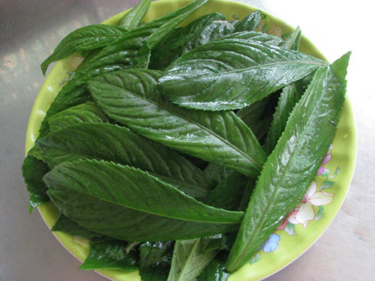
Chữa viêm họng
Lấy 5-10 lá xương sông bánh tẻ, giấm ăn 20-30ml (giấm nuôi bằng chuối là tốt nhất). Lá xương sông rửa sạch để ráo nước, đập nhẹ (để giải phóng tinh dầu) cho ra tinh dầu rồi đem nhúng vào giấm để các tinh dầu kết hợp với axit acetic, nâng cao hiệu quả trong ức chế, diệt khuẩn (nhân tố gây viêm).
Dùng lá xương sông đập giập nhúng giấm để ngậm. Làm như vậy từ 5 - 7 ngày bệnh sẽ tiến triển rõ rệt. Bài thuốc này có tác dụng tốt với các chứng bệnh như viêm họng cấp mạn tính, viêm amiđan, viêm thanh quản kể cả đã mất tiếng...
Chữa ho thông thường
Lá xương sông, lá húng chanh, lá hẹ, mỗi thứ 10g, cho tất cả vào hấp đường hoặc mật ong để ngậm. Bài thuốc này dùng chữa chứng ho thông thường do cảm cúm, viêm họng, viêm phế quản sẽ có kết quả tốt.
Chữa cảm, sốt, ho suyễn, đầy bụng, nôn mửa
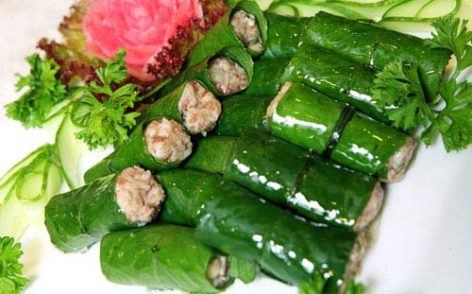
Dùng 15-20g lá xương sông khô sắc lên hoặc cho vào nước ấm, đun sôi để uống.
Chữa nôn trớ, ho có đờm ở trẻ em
Cách làm: Dùng 2 - 3 lá xương sông bánh tẻ rửa sạch, thái nhỏ cho vào bát, thêm một chút mật ong rồi đem hấp cách thủy. Sau khoảng 10 phút chắt nước ra uống hằng ngày. Người lớn có thể nuốt cả lá.
Chữa nổi mề đay
Cách làm: Lá chua me, lá khế, lá xương sông lượng bằng nhau rửa sạch, giã nát, hòa với nước uống. Bã dùng để xoa lên chỗ nổi mề đay.
Chữa các bệnh xương khớp
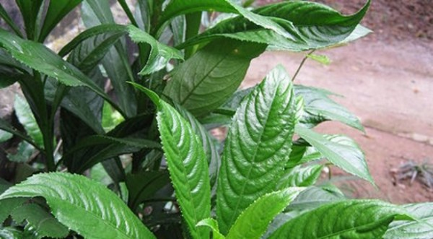
Cách làm: Dùng một nắm lá xương sông rửa sạch, giã nát. Sau đó xào nóng, dùng vải mỏng bọc lại và chườm lên chỗ khớp đau.

